- Запам’ятай!
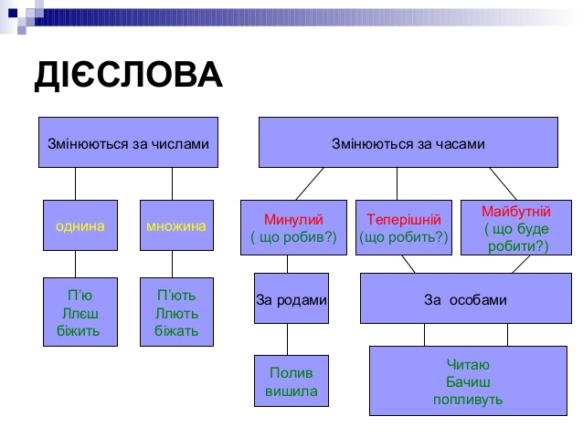
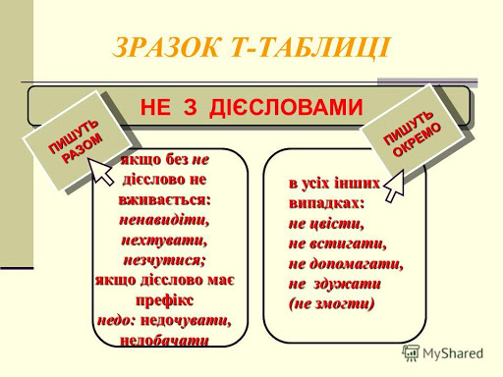
- Запиши три часові форми одного дієслова у 3 стовпчики: 1 – дієслова минулого часу, 2 – дієслова теперішнього часу, 3 – дієслова майбутнього часу.
Орють, оратимуть, орали. Сіяв, сіє, сіятиме, Зійшло, сходить, зійде. Виполюю, буду полоти, полола. Виростатиме, виростало, виростає. Буду збирати, збирала, збираю.

- Утвори дієслова минулого часу чоловічого від поданих іменників і запиши.
Сміх — ... , ігри — ... , радість — ... , крик — ... , біг — ... , спуск — ... , стрибок — ... , розваги — ... .
Зразок. Сміх – сміявся, … .

- Восени четверо друзів вирішили відвідати зоопарк. Прочитай, як вони туди їхали. Встав пропущені дієслова із довідки і запиши утворений текст.
Із дому ... завчасно. На зупинці ... автобуса. Невдовзі він ... . Друзі ... в салон і ... . Через кілька зупинок ... і ... до зоопарку. Біля каси ... . Треба ... квитки.

Довідка. Приїхав, поїхали, вийшли, зупинились, чекали, придбати, увійшли, вирушили, доїхали.

- До поданих дієлів добери антоніми (протилежні за значенням слова)
Плакати –
Сваритися –
Лінитися –
Ненавидіти –
Програвати –
Ворогувати –
Голодувати –
Загубити –
Захворіти –
– Запиши утворені дієслова у певному часі:
– перші три – у теперішньому;
– наступні три – у майбутньому;
– останні три – у минулому.

- Спиши, підкресли дієслова двома лініями, надпиши час та особу.

Ніби в білих чистих сорочках, виглядають хати з густих садів на горі. Тополі гнуться, розмовляючи з вітром. Ніби вся земля з гаями, садами, запашними луками живе, радіє і всміхається до сонця — і чомусь радіє і всміхається Тарас.

- Завдання підвищеної складності (можна виконувати за бажанням):
До кожного з дієслів доберіть дієслово-антонім у тій самій формі майбутнього часу, виду, особи й числа. Дієслова запишіть парами.

Мовчатиму, забудеш, полагодимо, будуть сумувати, розпочнете, будеш руйнувати, з’єднаю, пришиватиму, збільшиш, будемо сваритися, знайдете, зникнеш, будете обвинувачувати.

Виконані завдання надсилайте викладачу у вигляді скріншоту або файлового документу у будь-який зручний для Вас спосіб:
- на електронну адресу: elena-preda@ukr.net
- на Viber: 380660602167
- в особистому повідомленні на Messenger у Фейсбуці за посиланням: https://www.facebook.com/profile.php?id=100006825092464

